Inleiding
Er zijn heel veel sporten op de wereld. Zoals:Zwemmen, voetbal, turnen enz. Maar meestal hebben deze sportsoorten een specifieke doelgroep.D.w.z voor jongens of meisjes.(Als zijn er ook uitzonderingen hierop)
Volleybal daarin tegen is een van de sporten waarin zowel meisjes als jongens zonder problemen kunnen participeren.Ook is het spel niet moeilijk te begrijpen.Verder is het een leuke teamsport die vaker op scholen, tijdens de gymnastiek lessen wordt behandeld.
Deze scriptie zal daarom in opdracht van mijn gymnastiek docent,dhr. Ronny Somojono inhoudelijk ingaan op het volleybal spel.
In het verslag zult u het volgende lezen
Hoofdstuk 1 De geschiedenis 2
Hoofdstuk 2.1 Het spel 3
Hoofdstuk 2.2 De benodigheden en materialen 4
Hoofstuk 2.3 De verdeling van het zaal 5
Hoofdstuk 2.4 De aanval 6
Hoofdstuk 2.5 De spelregels 8
Bronnen 10

Mijn dank gaat hierbij uit naar mijn gymdocent in wiens opdracht ik dit verslag heb samengeteld.Het was voor mij een informatief onderzoek omdat ik zelf niet veel wist over het spel. Het samenstellen van dit verslag zal mij dus helpen tijden de wedstrijden tijdens de gymnastieklessen.
Verder ook gaat mijn dank uit naar de verenigingen in Suriname die hard werken om het spel populair te maken onder de jeugd,zodat het zal voort bestaan in de toekomst.

Hoofdstuk 1 De geschiedenis

Uit tekeningen blijkt dat al in de 16e eeuw aan het Engelse hof van koningin Elizabeth een spel werd gespeeld dat veel op volleybal leek. Maar officieel geldt de Amerikaan William G. Morgan als de bedenker van het volleybal. William G. Morgan was sportleider bij de Young Men Christian Association (YMCA) in Massachusetts. Hij gaf onder meer les aan een groep al wat oudere zakenlieden. Het toen al bekende basketbal vond hij iets te hard voor deze groep en hij bedacht in 1895 een ander spel.
Morgan verzamelde spelregels uit de bestaande sporten als tennis, basketbal en honkbal. Deze regels bij elkaar werd volleybal. He werd toen mintonette genoemd. Je moest met een grote bal over een net spelen dat 1.83m hoog was De bal moest zonder de grond te raken over het net worden gespeeld. Dit heet volley. Een netserve mocht één keer over en je mocht in het spel dribbelen tot één meter voor het net. Dribbelen hield in, de bal voor jezelf omhoog spelen. Een wedstrijd bestond uit innings. Zo'n inning was voorbij als alle spelers van beide teams een serveerbeurt hadden gehad. Bovendien was het mogelijk één tegen één te spelen, maar ook tien tegen tien. En om de vingers van de dames te beschermen konden zij de bal eerst vangen en dan opgooien.
De YMCA zag wel wat in dit spel en ging het verder ontwikkelen met de nodige wijzigingen:
- 1900 afschaffen van het dribbelen
- 1912 invoeren van het doordraaien
- 1917 regeling dat een game tot 15 punten gaat
- 1918 regeling dat zes spelers per team in het veld staan
Via Noord-Amerika en Azië kwam het spel 1917 naar Europa. Steeds meer mensen vonden het een fijne bezigheid. In 1952 werd Volleybal opgenomen in het programma van de wereld jeugdspelen in Berlijn. Vanaf dat moment kreeg het spel meer belangstelling. Er kwamen zelfs Europese- en Wereldkampioenschappen Volleybal.
Maar beachvolleybal werd voor het eerst pas in de jaren 20 op de stranden van Santa Monica in Californië gespeeld. Eerst werd het zes tegen zes gespeeld, daarna vier tegen vier, pas in de jaren 30 werd het 2 tegen 2.
In de loop der tijd zijn er een aantal variaties ontstaan waaronder zitvolleybal, minivolleybal en strandvolleybal.
In 1948 werd het eerste toernooi in Californië gespeeld. Vervolgens verbreidde zich het Beachvolleybal verder over de Wereld. Beachvolleybal was in 1996 in Atalanta voor het eerst een Olympische sport, voor mannen en vrouwen. In de jaren darna was deze sport heel beroemd met spelregels op de hele wereld. Bij de Olympische spelen in 2000 in Sydney stond beachvolleybal qua populariteit ver bovenaan.
Tegenwoordig is het spel een wereldbekende en geliefde sport.In Suriname wordt het sport al vanaf de lagere school overgebracht, tijdens de gymnastieklessen.

Hoofdstuk 2.1 Het spel

Volleybal wordt gespeeld door te beginnen met een opslag. Deze opslag waarbij de bal omhoog wordt gegooid en met de hand over het net wordt geslagen, noemt men de service. De service kan zowel onderhands als bovenhands zijn. Je kunt bovenhands serveren door de bal boven je hoofdte gooien en er dan met de vlakke hand tegen aan te slaan. Het mag ook onderh
ands. Dan houd je je arm gestrekt naar beneden. Vervolgens zwaai je met je arm van achteren naar voren om met de hand
de onderkant van de bal te raken.
Volleybal is een balsport waarbij het speelveld is verdeeld in twee gelijke helften gescheiden door een net. Het spel wordt niet alleen gespeeld voor ontspanning, maar ook voor de prestaties: de punten.Het is de bedoeling om een punt te scoren in het veld van de tegenstander. Wie het eerst 25 punten heeft gescoord is de winnaar van de set, maar dan moet er wel met twee punten verschil gewonnen worden. Om de wedstrijd te winnen moet het team een aantal sets hebben gewonnen en dat zijn er meestal drie. Bij een gelijke stand, 2-2, wordt een beslissende set tot de 15 gespeeld
De bal moet met de hand over het net geslagen geworden en het is bij volleybal dus verboden om lang balcontact te houden door bijvoorbeeld de bal vast te klemmen,of twee keer aan te raken(door dezelfde speler)
Volleybal is een echte zaalsport. Het hele jaar door kan er binnen worden gespeeld. Volleybal is verder een doorgaans veilige sport., omdat de tegenstanders elkaar niet echt kunnen verwonden. Er hangt immers een net tussen de twee partijen.
Er zijn drie groepen die het spel spelen. Je hebt de mini’s tussen de 8 en 12 jaar, de jeugd tussen de13 en 17 jaar je hebt de senioren boven de 17 jaar.
. Bij een wedstrijd zie je een man die aanwijzingen geeft. Dat is de trainer. De engelse woord voor oefenmeester. Er zijn ook wisselspelers in een wedstrijd. Op een gegeven moment gaat er iemand uit het spel. Er wordt van spelers gewisseld. De trainer zegt wie er in het veld mag komen. De scheidsrechter zit op een hoge stoel. Hij wordt geholpen door twee dames, die steeds heel goed kijken of de bal niet buten de lijnen komt.
Er zijn nooit meer dan 12 spelers in het veld. Zes spelers links van het net en zes spelers rechts van het net

Hoofdstuk 2.2 De benodigheden en materialen

Bij volleybal heb je allerlei dingen nodig onder andere: Speciale kleren, een speciale bal en een speciale net.
Volleybal kan je op twee manieren spelen; in een zaal dat heet zaalvolleybal. Of buiten op het strand dat heet Beachvolleybal.
In de zaal dragen mannen een Trainingspak, lichte sportschoenen met stroeve zolen. En de vrouwen dragen een shirt met lange of korte mouwen, korte sportbroek, kniebeschermers en volleybalschoenen.
Buiten dragen de mannen een mouwloos shirt, bermuda, kousen,pet en een zonnebril. De vrouwen dragen een korte broek,top en een zonnebril
Bij Volleybal heb je en speciale bal nodig. De bal hoort heel licht te zijn: ongeveer 270 gram. De bal moet ook zacht aanvoelen. Daarom is hij ook gemaakt van speciale leer en is soepel en zacht.
Het net heeft allerlei hoogtes. Bij de heren moet het net 2.43m zijn. Bij de dames moet het net 2.24m zijn en bij de mini’s(onder de 12 jaar) moet het net 2.15 of 2.05m zijn.
Het speelveld moet bij Volleybal 9 meter breed zijn en 8 meter lang zijn. Bij de mini’s moet het veld 6 bij 9 meter zijn.
Op de zijkanten van het net, precies boven de zijlijn, zijn twee verticale stokken, de zogenoemde "antennes", geplaatst. Een bal die naar het speelveld van de tegenstander wordt gespeeld moet tussen deze antennes of het verlengde ervan door gaan.

Hoofstuk 2.3 De verdeling van het zaal

De afmetingen van belijning van volleybal is 18.00 x 9.00 m. De belijning van het volleybalveld hoort bij het speelveld. (maat is dus buitenzijde belijning, de belijning hoort bij het veld) De breedte van de belijning is 50 mm.
Zij moeten licht van kleur zijn en een andere kleur hebben dan de vloer en eventuele andere lijnen.
Duidelijk contrasterend met de sportvloer. Nationaal geel, internationaal wit. Markeringslijnen van hard materiaal zijn verboden.
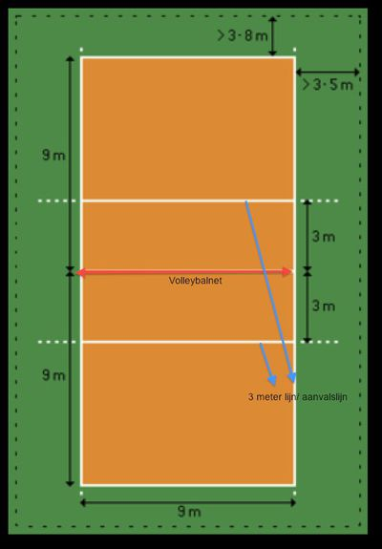

Lijnsoorten volleybal
- Grenslijnen. Twee zijlijnen en twee achterlijnen begrenzen het speelveld. Deze zij- en achterlijnen behoren tot het speelveld.
- Middenlijn. De as van de middenlijn verdeelt het speelveld in twee gelijke delen van 9m bij 9m. De middenlijn loopt onder het net van de ene tot de andere zijlijn. Commentaar: De middenlijn geldt voor beide speelhelften.
- Aanvalslijn. Op iedere speelhelft geeft een aanvalslijn, die op een afstand van 3m van de as van de middenlijn wordt getrokken, de voorzone aan. Bij de wereldcompetities en officiële competities van de FIVB wordt de aanvalslijn verlengd door het toevoegen van streeplijnen vanaf de zijlijnen. Deze streeplijnen bestaan uit vijf lijntjes van 5cm bij 15cm. Ze hebben een onderlinge afstand van 20cm en zijn doorgetrokken tot een totale lengte van 1,75m. Het eerste lijntje staat op een afstand van 20cm van de zijlijn, in het verlengde van de 3m lijn.

Zaal hoogte:
- Normale kampioenschappen: minimaal 7m
- Olympische spelen, internationale- en wereldkampioenschappen: 10 m tot 12,50m

Hoofdstuk 2.4 De aanval
Een aanval moet goed worden opgebouwd. De bal gaat van de ene speler naar de andere. Je moet proberen met de bal een speler een bereiken die met een harde klap de tegenpartij kan verrassen.

Er mag drie keer worden overgespeeld. Vaker mag niet. Ook mag een speler nooit twee keer achter elkaar de bal aanraken. Bij zo’n aanval is het erg belangrijk hoe de bal voor het eerst wordt opgevangen. Die eerste keer noemen we een pass. Daarna gaat de bal naar speler 2, de zogenaamde spelverdeler. Deze speelt hem met een boog naar speler drie. Dit overspelen met een hoge boog langs het net heet een set-up. Meestal gebeurt dat bovenhands.
Een smash is na de pass(je zegt paas) en de set-up de bal keihard over het net slaan en een punt scoren. De tegenpartij moet proberen de bal tegen te houden door met twee man de armen boven het net uit te steken, zodat de bal terug keert. Zoiets heet een blok.

Iedere keer als de partij weer met serveren begint, moet er worden doorgedraaid. Zo komt een speler dus overal een in het veld te staan. Na zes keer doorschuiven staat hij weer op zijn oude plaats, omdat er maar zes spelers in het veld spelen. Het team dat als eerste 15 punten heeft gehaald, heeft de set gewonnen. Een wedstrijd bestaat altijd uit drie sets. Na ieder set wisselen de teams van speelhelft.Als de coach vindt dat er beter moet worden gespeeld, heeft hij 30 seconden de tijd om iets uit te leggen. Dat heet een time-out.

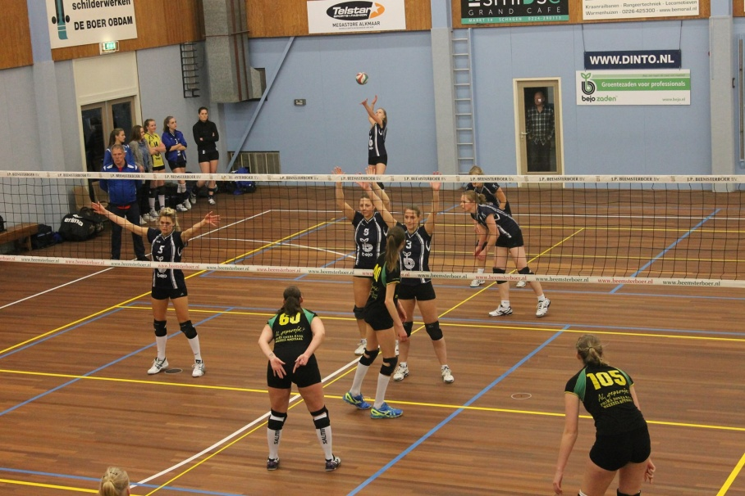

Verschillende spelers
De basis van een volleybalteam bestaat uit de volgende type spelers:
- 2 passer/lopers
- 2 middenaanvaller
- 1 diagonaal
- 1 spelverdeler
- 1 libero
Meest voorkomende opstelling:
diagonaal | - middenaanvaller | - passer/loper
passer/loper | - middenaanvaller | - spelverdeler
- Passer/loper
De passer/lopers zijn de spelers die samen met de libero voor de service-ontvangst en verdediging zorgen en aanvallen aan de buitenkant (links voor).
- Middenaanvaller
De taken van de middenaanvaller zijn louter aanvallend: middenaanval, blok en service. De middenaanvaller wordt achterin het veld vaak vervangen door de libero.
- Diagonaal
De diagonaalspeler valt aan op rechts. De naam diagonaal is afgeleid van de positie in het veld: diagonaal ten opzichte van de spelverdeler. De diagonaal helpt achter in het veld vaak niet bij de verwerking van de service van de tegenstander, zodat hij of zij vanuit het achterveld kan aanvallen.
- Spelverdeler
De spelverdeler speelt in principe elke tweede bal en zorgt er voor dat de aanvallers de mogelijkheid krijgen om te scoren. Een goede spelverdeler weet de blokkering van de tegenstander weg te spelen en zijn of haar aanvallers op de juiste manier te bedienen..
- Libero
De libero is pas sinds enkele jaren geïntroduceerd in het volleybal en mag enkel in het achterveld vrij ingewisseld worden voor iedere andere speler. De libero is gespecialiseerd in service-ontvangst en verdediging. De libero mag geen bovenhandse set-up geven in de drie meter (waaruit wordt aangevallen).

Hoofdstuk 2.5 De spelregels

- Het balcontact moet kort zijn(te beoordelen door de scheidsrechter) en de bal mag met ieder deel van het lichaam worden gespeeld.
- Een speler mag de bal niet naar zichzelf spelen, behalve bij het blokkeren. Behalve bij de eerste bal, waar het is toegestaan de bal twee keer achtereen te raken, als dit gebeurt binnen één en dezelfde handeling.
- Elk team mag maximaal drie keer balcontact achter elkaar hebben, waarbij de blokkering niet als een balcontact telt.
- Het net en de antenne mogen niet worden aangeraakt. Het net mag worden geraakt bij de service, het spel gaat dan gewoon door.
- Een lichaamsdeel van een speler mag het speelveld van de tegenstander niet raken. De middenlijn hoort bij beide speelvelden. Voor de voeten en handen geldt dat ze volledig over de lijn moeten zijn om als fout beoordeeld te kunnen worden.
- Een team scoort een punt door de bal het veld van de tegenstander te doen raken (binnen de lijnen) of doordat een tegenstander een fout maakt.
- Zodra een team een punt scoort mag dat team in de volgende rally serveren
- Het team dat zal serveren, verwisselt voor de het serveren kloksgewijs van één plaats.
- Voor aanvang van een nieuwe rally mag een speler worden gewisseld. Ieder team heeft per set recht op maximaal zes wissels. Een speler die is uitgewisseld mag voor diezelfde speler weer worden ingewisseld maar mag daarna niet weer worden gewisseld. In totaal zijn dit dan dus twee wissels van de maximaal toegestane zes..
- Ieder team heeft in elke set recht op twee time-outs van dertig seconden.
- Tussen twee sets is een pauze toegestaan van maximaal 3 minuten.
- Een achterspeler mag een bal gesprongen overspelen, maar enkel indien hij afstoot achter de 3meterlijn. Hij mag wel voor de lijn landen. Maar als de hand waarmee de bal wordt overgespeeld niet boven het net komt, geldt deze regel niet.
- De libero slaat nooit op en is altijd achterspeler. Hij mag de bal nooit gesprongen overspelen.

Enkele belangerijke volleybaltermen zijn:
Ace
Blok
Floater
Pancake
Pijp
Side-out
Smash
Sprongservice
Staffel
Steek
Stijgaanval

Bronnen

(2018, april 21). Opgehaald van http://www.vedo70.nl/over-volleybal/wat-volleybal/
(2018, april 21). Opgehaald van http://www.vedo70.nl/over-volleybal/wat-volleybal/
(2018, april 21). Opgehaald van https://www.google.com/search?q=formatie+bij+een+volleybal+spel&hl=nl&source=lnms&tbm=isch&sa=X&ved=0ahUKEwjGoqnZwMvaAhXFy1MKHWTDBG4Q_AUICigB&biw=1280&bih=728#imgrc=ey0emKHjlNZRgM:
(2018, april 21). Opgehaald van http://www.volleybal.vanee.org/
(2018, april 21). Opgehaald van http://www.sportbelijning.nl/volleybal%20belijning.html
(2018, april 21). Opgehaald van https://www.google.com/search?q=afmeting+van+een+volleybalveld&hl=nl&tbm=isch&source=iu&ictx=1&fir=S0_CylMGBpDdEM%253A%252Cf5NUXrPZZi__OM%252C_&usg=__6Rw-IJ1f5D-pF1ns39DXL15SHWw%3D&sa=X&ved=0ahUKEwjVgKL0usvaAhVFzlMKHXiCAP8Q9QEIJjAA#imgrc=S0_CylMGBpDdEM:
(2018, april 21). Opgehaald van https://brittseegers.weebly.com/informatie-over-volleybal.html
(2018, april 21). Opgehaald van https://www.scholieren.com/werkstuk/13227

